АКТ  
разграничения балансовой принадлежности электросетей  
и эксплуатационной ответственности сторон

|  |  |
| --- | --- |
| г. <Пинск> | <20.03.2020> |

РУП «Брестэнерго» именуемое в дальнейшем «Энергоснабжающая организация», в лице начальника <Пинсого Сельского> РЭС филиала «Пинские электрические сети» РУП «Брестэнерго» <Забавнюка Владимира Францевича> действующего на основании доверенности <от 01.09.2019 №2432>г. с одной стороны, и [Юридическое] лицо <> именуемое в дальнейшем «Потребитель», в лице <Мацкевич Владислав Николаевич> [действующ. на основании ]<> с другой стороны составили настоящий АКТ о нижеследующем.

На день составления Акта технические условия <№38 > от <13.02.2019>   
 на внешнее электроснабжение объекта

<«Электроотопление и горячее водоснабжение жилого дома»>, находящегося по адресу: <дер. Высокое ул. Лунинецкая, 13> выполнены

Разрешенная к использованию мощность <6> кВт.   
 Электроустановки потребителя относятся к <3> категории по надежности электроснабжения.   
 Схема внешнего электроснабжения относится к <3> категории по надежности электроснабжения.   
 Энергоснабжающая организация не несет ответственности перед Потребителем за перерывы в электроснабжении при несоответствии схемы электроснабжения категории электроприемников Потребителя и повреждении оборудования, не находящегося у нее на балансе.   
 В соответствии с главой 3 Правил электроснабжения границы раздела устанавливаются следующими:

I. По балансовой принадлежности:   
<КТП №691 Л-1> оп. №<6> на балансе <Пинсого Сельского> РЭС.   
<КЛ 0,4кВ> от <КТП №691 Л-1> оп. №<6> до ВРУ - ??? по ул. Ленина 41-2 и внутреннее эл. оборудование на балансе Потребителя   
Граница раздела между <Пинским Сельским> РЭС и <Мацкевич Владислав Николаевич> <на контактном присоединении КЛ-0,23кВ> от <КТП №691 Л-1> оп. №<6>   
  
 II. По Эксплутационной ответственности:   
<КТП №691 Л-1> оп. №<6> на балансе <Пинсого Сельского> РЭС.   
<КЛ 0,4кВ> от <КТП №691 Л-1> оп. №<6> до ВРУ - ??? по ул. Ленина 41-2 и внутреннее эл. оборудование на балансе Потребителя   
Граница раздела между <Пинским Сельским> РЭС и <Мацкевич Владислав Николаевич> <на контактном присоединении КЛ-0,23кВ> от <КТП №691 Л-1> оп. №<6>

Схема питания электроустановки:  
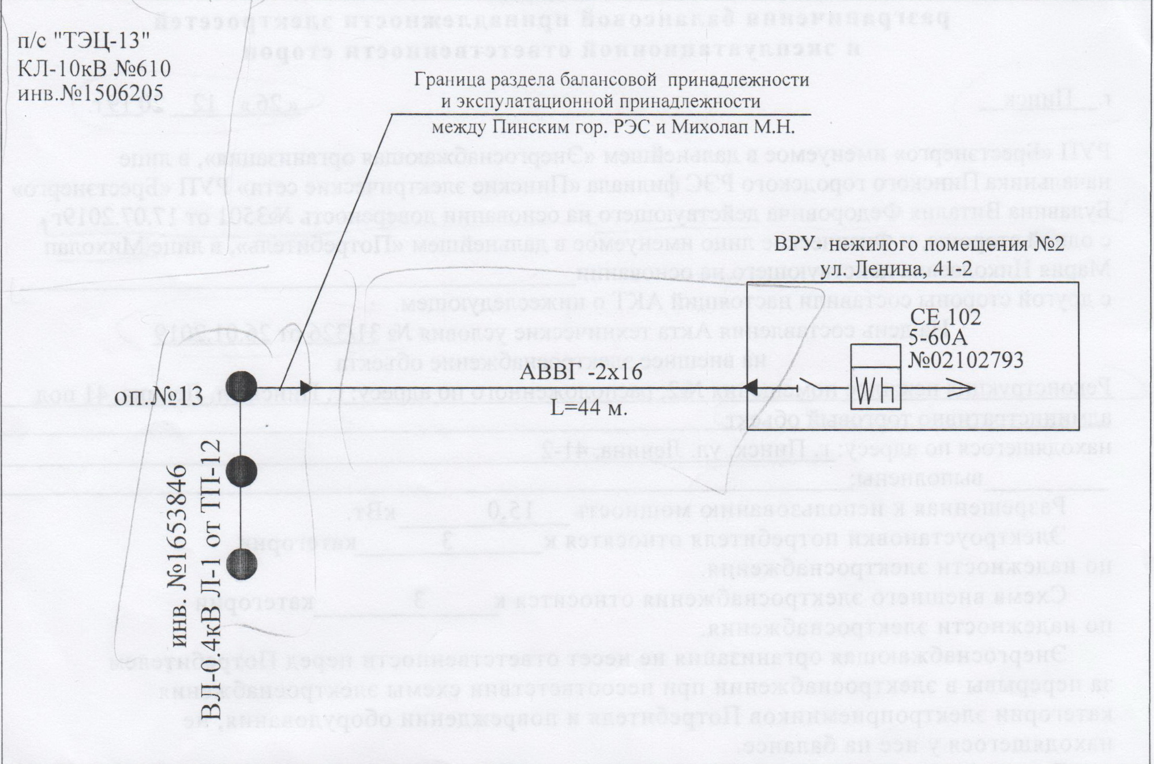

ПРИМЕЧАНИЕ   
 1.Границы по схеме обозначаются: балансовой принадлежности - красной линией; эксплуатационной ответственности - синей.   
 2.При изменении срока действия Акта, присоединенных мощностей, схемы внешнего электроснабжения, категории надежности электроснабжения, границ балансовой принадлежности и эксплуатационной ответственности Акт подлежит замене.   
 3.Доверенность потребителя на подписание акта разграничения хранится в энергоснабжающей организации.   
 4.На схеме питания электроустановки указываются места установки приборов учета, параметры силовых и измерительных трансформаторов и ЛЭП.   
 5.Потребителю запрещается без согласования с диспетчером энергоснабжающей организации самовольно производить переключения и изменять схему внешнего электроснабжения.   
 6.Потребителю запрещается без согласования с энергоснабжающей организацией подключать к своим электроустановкам сторонних потребителей.

|  |  |  |
| --- | --- | --- |
| Представитель энергоснабжающей организации Представитель Потребителя Представитель владельца транзитных электрических сетей Срок действия акта Главный инженер Зам.начальника РЭС по сбыту энерги Бухгалтер РЭС | _____ _____  _____ <2года> _____ _____ _____ | <Забавнюк В.Ф.> <<Мацкевич В.Н.>  <Сидоров С.С.>  <Климович А.Л.> <Калилец Ф.И.> <Крейдич С.В.> |